Arquitetura da Solução para Controle de Fluxo de Caixa - Banco Carrefour

1. Mapeamento de Domínios Funcionais e Capacidades de Negócio
O desafio apresenta dois domínios funcionais principais:

- Controle de Lançamentos: Responsável por registrar e gerenciar as operações de débito e crédito. Esta é uma capacidade transacional, exigindo alta consistência e disponibilidade para a escrita.
- Consolidado Diário: Responsável por gerar relatórios do saldo diário consolidado. Esta é uma capacidade de consulta, que demanda alta performance e disponibilidade para a leitura, podendo tolerar uma eventual inconsistência temporária (eventual consistency) em favor da velocidade.

2. Refinamento dos Requisitos Funcionais e Não Funcionais

Requisitos Funcionais
- Serviço de Lançamentos: Deve permitir a criação de novos lançamentos (débitos e créditos) com informações como tipo, conta e valor.
- Serviço de Consolidado Diário: Deve fornecer um relatório consolidado por período, exibindo data, conta, total de débitos, total de créditos e saldo total.

Requisitos Não Funcionais
- Disponibilidade (Lançamentos): O serviço de controle de lançamentos deve ser independente e não ser afetado pela indisponibilidade do serviço de consolidado diário. Isso implica um forte desacoplamento entre os dois serviços.
- Escalabilidade e Performance (Consolidado Diário): O serviço de consolidado diário deve suportar 50 requisições por segundo com no máximo 5% de perda. Isso sugere a necessidade de otimização para leitura e, possivelmente, um modelo de dados diferente do de escrita.
- Resiliência: A solução deve ser projetada para recuperação de falhas, incluindo redundância e monitoramento proativo.
- Segurança: Implementação de autenticação, autorização e criptografia para proteger dados e sistemas.
- Reutilização e Flexibilidade: A arquitetura deve permitir a evolução e a reutilização de componentes.

3. Desenho da Solução Completo (Arquitetura Alvo)
A arquitetura proposta adota princípios de Clean Architecture e Domain-Driven Design (DDD), com uma abordagem de CQRS (Command Query Responsibility Segregation) e Event-Driven Architecture para atender aos requisitos de desacoplamento, escalabilidade e resiliência.

Visão Geral da Arquitetura (C4 Model - Context Diagram)
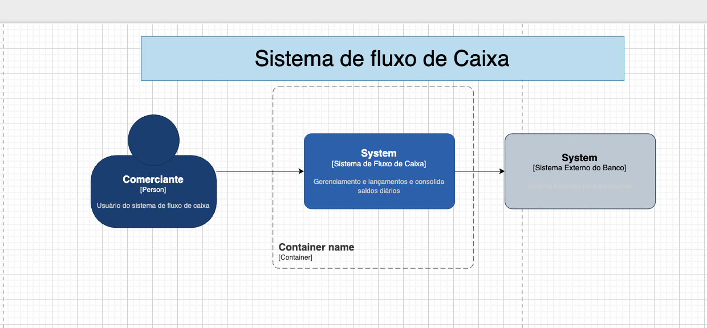

Visão de Contêineres (C4 Model - Container Diagram)

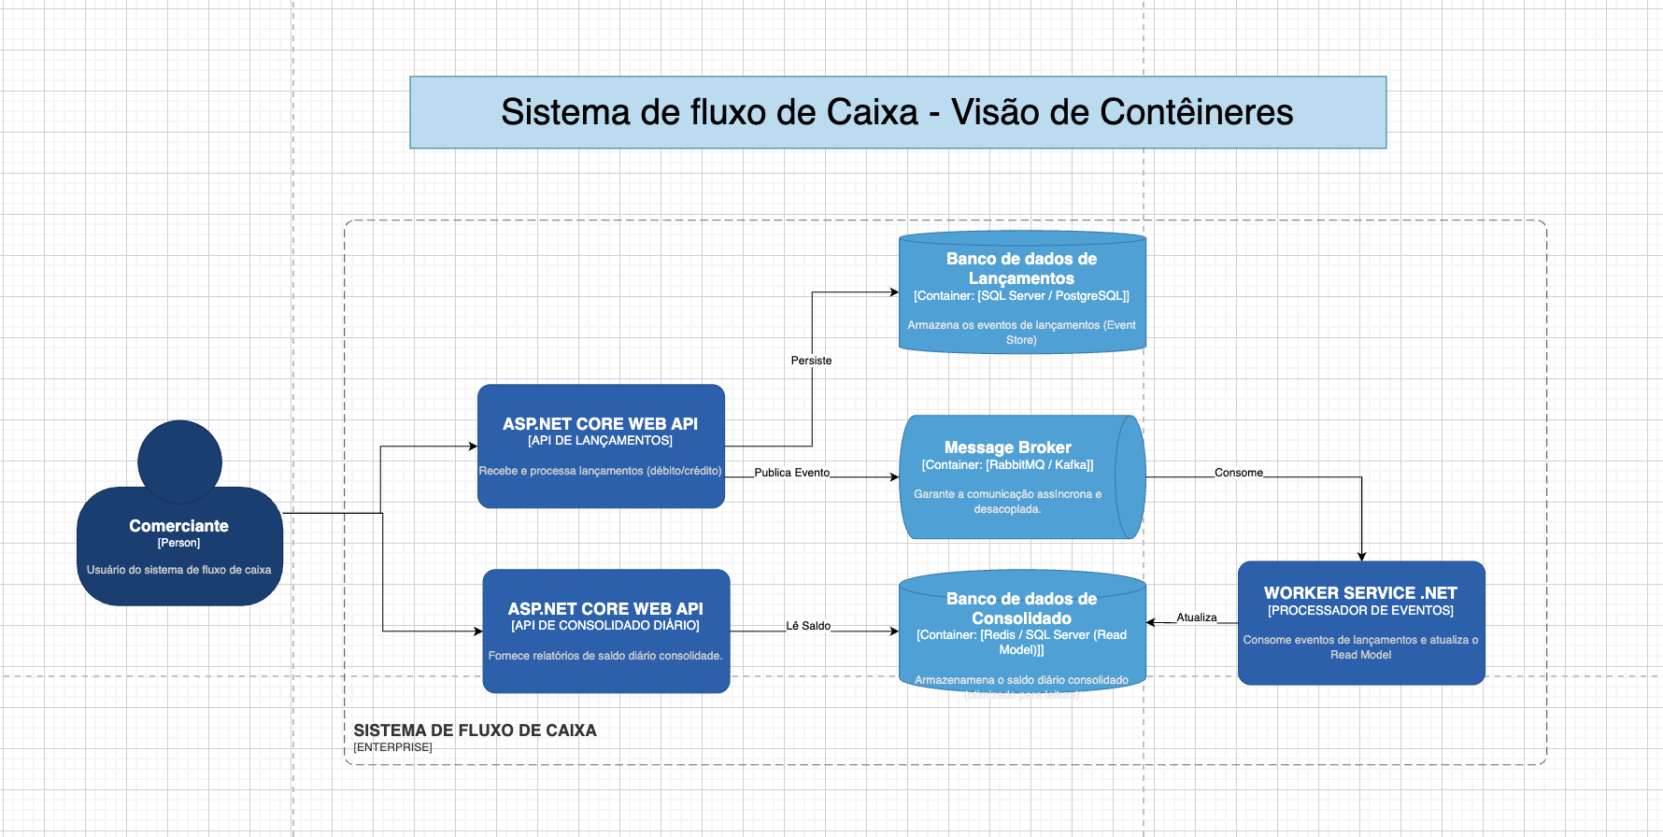

4. Justificativa na Decisão/Escolha de Ferramentas/Tecnologias e Tipo de Arquitetura

Tipo de Arquitetura: Microsserviços com CQRS e Event-Driven
- Microsserviços: Permite o desenvolvimento, deploy e escalabilidade independentes dos serviços de Lançamentos e Consolidado, atendendo ao requisito não funcional de disponibilidade (o serviço de lançamentos não deve ser afetado se o consolidado cair).
- CQRS (Command Query Responsibility Segregation): Separa as responsabilidades de escrita (comandos) e leitura (queries). A API de Lançamentos lida com os comandos e persiste os eventos, enquanto a API de Consolidado lida com as queries, consultando um modelo de leitura otimizado. Isso permite escalar e otimizar cada parte de forma independente, crucial para o requisito de 50 req/s no consolidado.
- Event-Driven Architecture: A comunicação entre os serviços é feita através de eventos publicados em um Message Broker. Isso garante o desacoplamento, a resiliência e a capacidade de processamento assíncrono, fundamental para a escalabilidade.

Tecnologias e Ferramentas
- Linguagem e Framework: C# e .NET 8/9.
  - Justificativa: Linguagem robusta, madura e com excelente suporte da Microsoft. O .NET 8/9 oferece melhorias de performance, novas funcionalidades e um ecossistema rico para desenvolvimento de microsserviços, APIs e Worker Services.
- APIs: ASP.NET Core Web API.
  - Justificativa: Framework de alta performance para construção de APIs RESTful, com suporte nativo a injeção de dependência, middlewares e integração com Swagger/OpenAPI para documentação.
- Processador de Eventos: .NET Worker Service.
  - Justificativa: Ideal para execução de tarefas em background, como o consumo de mensagens do Message Broker e a atualização do Read Model, garantindo resiliência e processamento assíncrono.
- Message Broker: RabbitMQ (opção inicial) ou Kafka (para alta escala).
  - Justificativa: Essencial para a comunicação assíncrona e desacoplada entre os serviços. RabbitMQ é mais simples para começar, enquanto Kafka oferece maior throughput e durabilidade para cenários de altíssima escala e Event Sourcing puro.
- Banco de Dados de Lançamentos (Event Store): SQL Server ou PostgreSQL.
  - Justificativa: Bancos de dados relacionais robustos e amplamente utilizados, garantindo ACID para a persistência dos eventos de lançamentos. Podem ser usados com Entity Framework Core para mapeamento objeto-relacional.
- Banco de Dados de Consolidado (Read Model): Redis (para cache e agregação) ou SQL Server/PostgreSQL (tabela otimizada).
  - Justificativa: Para atender ao requisito de 50 req/s, o Read Model deve ser otimizado para leitura. Redis pode atuar como um cache distribuído ou até mesmo como o banco de dados principal para o Read Model, armazenando os saldos consolidados de forma rápida. Alternativamente, uma tabela desnormalizada em um banco relacional pode ser criada e atualizada pelo Processador de Eventos.
- Testes Unitários: xUnit, Moq, FluentAssertions.
  - Justificativa: xUnit é um framework de testes moderno e extensível. Moq facilita a criação de mocks para isolar unidades de código. FluentAssertions oferece uma sintaxe mais legível e expressiva para asserções nos testes.
- Documentação de API: Swagger/OpenAPI.
  - Justificativa: Ferramenta padrão para documentar APIs RESTful, facilitando o consumo e a compreensão dos serviços.
- Controle de Versão: Git/GitHub.
  - Justificativa: Padrão de mercado para controle de versão e colaboração. O repositório público no GitHub atende a um requisito obrigatório.

5. Estrutura do Projeto (Exemplo com Clean Architecture)
Uma estrutura de projeto baseada em Clean Architecture para .NET pode ser organizada da seguinte forma:

├── src/
│ ├── Core/ (Domain Layer)
│ │ ├── Entities/
│ │ ├── ValueObjects/
│ │ ├── Enums/
│ │ ├── Interfaces/ (e.g., IUnitOfWork, IRepository)
│ │ └── Exceptions/
│ ├── Application/ (Application Layer)
│ │ ├── UseCases/ (Commands e Queries)
│ │ │ ├── Lancamentos/
│ │ │ │ ├── Commands/
│ │ │ │ └── Queries/
│ │ │ └── ConsolidadoDiario/
│ │ │ ├── Commands/
│ │ │ └── Queries/
│ │ ├── Services/ (Domain Services)
│ │ ├── Mappers/
│ │ └── Behaviors/ (e.g., Validation, Logging)
│ ├── Infrastructure/ (Infrastructure Layer)
│ │ ├── Persistence/ (Implementações de repositórios, DbContext)
│ │ ├── MessageBroker/ (Implementações de publicação/consumo de mensagens)
│ │ ├── ExternalServices/
│ │ └── Migrations/
│ ├── Presentation/ (Presentation Layer - APIs)
│ │ ├── ApiLancamentos/
│ │ │ ├── Controllers/
│ │ │ ├── Program.cs
│ │ │ └── appsettings.json
│ │ └── ApiConsolidadoDiario/
│ │ ├── Controllers/
│ │ ├── Program.cs
│ │ └── appsettings.json
│ └── WorkerServices/
│ └── ProcessadorEventos/
│ ├── Worker.cs
│ ├── Program.cs
│ └── appsettings.json
├── tests/
│ ├── Core.UnitTests/
│ ├── Application.UnitTests/
│ ├── Infrastructure.UnitTests/
│ └── Presentation.IntegrationTests/
├── docs/
│ ├── C4_Diagrams/
│ ├── ADRs/ (Architectural Decision Records)
│ └── README.md
├── .gitignore
├── .editorconfig
└── docker-compose.yml

6. Requisitos Diferenciais (Considerações)
- Desenho da solução da Arquitetura de Transição: Não é estritamente necessária para este desafio, pois estamos projetando uma solução do zero. No entanto, se houvesse um legado, a estratégia seria de migração gradual, utilizando padrões como Strangler Fig Pattern para substituir partes do sistema legado por novos microsserviços.
- Estimativa de custos com infraestrutura e licenças: Para uma estimativa inicial, considerando uma implantação em nuvem (Azure, AWS ou GCP), os custos envolveriam:
  - Serviços de Computação: App Services/Containers para as APIs e Worker Services (custo por instância/hora).
  - Banco de Dados: Azure SQL Database, AWS RDS (PostgreSQL/SQL Server) ou Google Cloud SQL (custo por vCore/GB de armazenamento).
  - Message Broker: Azure Service Bus, AWS SQS/SNS ou Google Cloud Pub/Sub (custo por mensagem/throughput).
  - Cache/Read Model: Azure Cache for Redis, AWS ElastiCache ou Google Cloud Memorystore (custo por instância/GB).
  - Monitoramento e Logging: Azure Monitor, AWS CloudWatch/X-Ray ou Google Cloud Operations (custo por ingestão/armazenamento de logs e métricas).
  - Licenças: O .NET é open-source, então não há custo de licença para o framework. Bancos de dados como SQL Server podem ter custos de licença, mas PostgreSQL é open-source. Ferramentas de monitoramento e CI/CD podem ter custos associados.
- Monitoramento e Observabilidade: Essenciais para garantir a saúde e o desempenho da aplicação.
  - Logging: Utilizar bibliotecas como Serilog ou NLog para estruturar logs e enviá-los para um sistema centralizado (e.g., Azure Application Insights, ELK Stack, Grafana Loki).
  - Métricas: Coletar métricas de desempenho (CPU, memória, requisições/segundo, latência) usando Application Insights, Prometheus/Grafana.
  - Tracing Distribuído: Implementar OpenTelemetry para rastrear requisições através dos microsserviços, facilitando a depuração e identificação de gargalos.
  - Alertas: Configurar alertas baseados em métricas e logs para notificar a equipe sobre problemas críticos.
- Critérios de segurança para consumo (integração) de serviços:
  - Autenticação e Autorização: Utilizar OAuth 2.0 e OpenID Connect para proteger as APIs. Para comunicação entre microsserviços, pode-se usar mTLS (mutual TLS) ou tokens JWT internos.
  - Criptografia: Dados em trânsito (TLS/HTTPS) e em repouso (criptografia de disco e banco de dados).
  - Validação de Entrada: Todas as entradas de usuário devem ser validadas para prevenir ataques como injeção de SQL, XSS, etc.
  - Gerenciamento de Segredos: Utilizar um Key Vault (Azure Key Vault, AWS Secrets Manager, HashiCorp Vault) para armazenar credenciais e chaves de API de forma segura.
  - Firewall de Aplicação Web (WAF): Proteger as APIs contra ataques comuns da web.

7. Observações e Evoluções Futuras
- Event Sourcing Completo: Embora a solução proposta utilize um Message Broker para desacoplamento, uma evolução natural seria a implementação completa de Event Sourcing para o domínio de lançamentos, onde o banco de dados de lançamentos seria um Event Store imutável. Isso traria benefícios como auditoria completa, replay de eventos e facilidade na construção de novos Read Models.
- Compensação de Transações Distribuídas: Para cenários mais complexos com múltiplas operações transacionais entre serviços, a implementação de padrões de transações distribuídas como Saga Pattern seria uma evolução importante.
- Interface de Usuário (UI): A solução atual foca no backend. Uma evolução futura incluiria o desenvolvimento de uma UI (Web ou Mobile) para o comerciante interagir com os serviços de lançamentos e consolidado.
- Machine Learning para Previsão de Fluxo de Caixa: Com o histórico de lançamentos, seria possível implementar modelos de ML para prever o fluxo de caixa futuro, oferecendo insights valiosos ao comerciante.
- Integração com Sistemas Bancários: Conforme mencionado no diagrama de contexto, uma integração futura com sistemas bancários externos permitiria a importação automática de extratos e a conciliação bancária.

Esta arquitetura visa atender aos requisitos do desafio de forma robusta, escalável e seguindo as melhores práticas de desenvolvimento de software e arquitetura de soluções em .NET.

